华南师范大学
研究生管理信息系统

中期考核

导师操作手册

导师角色

推荐使用浏览器
系统推荐使用GOOGLE CHROME 浏览器；是一款快速、简单且安全的网络浏览器,能很好地满足新型网站对浏览器的要求
- Google Chrome
- http://www.googlechromer.cn/（下载地址）

系统如何登录
输入登录地址：https://gs.scnu.edu.cn/→ 输入帐号和密码。
说明：账号为一卡通号，密码为统一身份认证密码。
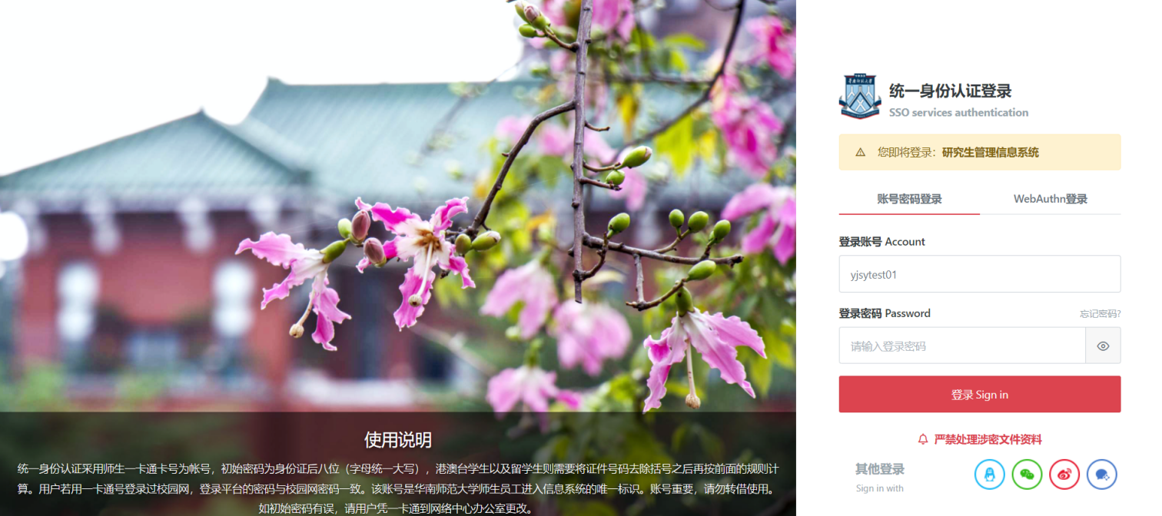
若有多个角色，可以在右上角进行角色切换。
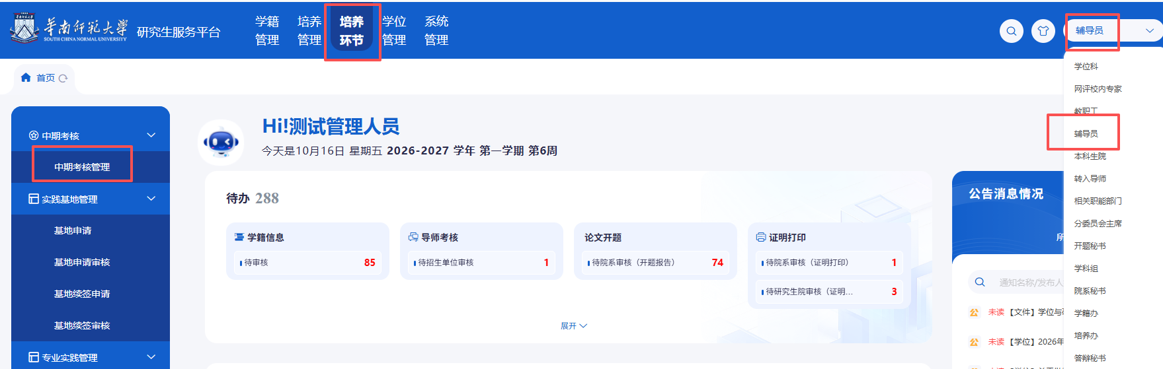

中期考核

中期考核-中期考核管理
功能描述：对学生提交的中期考核申请进行审核。
操作说明：进入【培养环节】-【中期考核管理】应用，点击中期考核管理主界面如图所示:
- 可以查看到学生的中期考核申请，选择审核状态：“待导师审核”的数据，对学生申请提交的中期考核申请进行审核。
Ps：如果要退回给学生修改，点击退回按钮即可。
